KISTÉRSÉGI MATEMATIKAVERSENY
Bőcs, 2010. 04. 01.
4. osztály

Kedves Versenyző!
Szeretettel köszöntünk a Kistérségi Matematikaversenyen, Bőcsön!
8 feladatot 45 perc alatt kell megoldanod, tetszőleges sorrendben. Minden feladatot pontosan olvass el! A szöveges feladatok megoldásának menetét mindig jegyezd le, és ne feledkezz el szöveggel válaszolni! Ügyelj a külalakra, mert holtverseny esetén ez a szempont lesz a döntő. Munkádat a biztonság kedvéért ellenőrizd, és gondolj a több megoldás lehetőségére is!
Eredményes, jó versenyzést kívánunk!

Sorszám:________________

Elért pontszám: 32/ ______

Elért helyezés:___________

4 pont
- Egy árus 2 piros, 3 sárga, 4 kék és 5 zöld hímes tojást kínált eladásra.

Ezek közül négyet azonnal el is adott.
Az alábbi állítások közül melyik igaz biztosan a megmaradt tojásokra? Karikázd be a betűjelét!
A: Egyik sem kék.
B: Van közöttük kék is.
C: Nincs köztük sárga.
D: Legalább háromféle színű hímese maradt.
3 pont

- Nyuszkó és családja egy kosár tojást fest húsvétra.
Nyuszkó festi meg a tojások felét, a felesége a maradék felét,
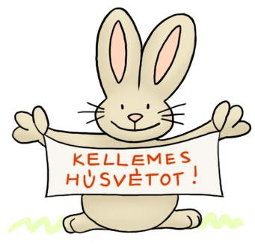
a többin a Nyuszkó 3 fia osztozkodik egyenlően.

Hány tojást fest meg Nyuszkó, ha egy-egy fia két-két tojást fest?

Számolásod menetét jegyezd le és válaszolj szöveggel!
____________________________________________________
____________________________________________________

3 pont
- Mennyit ér a tulipán, a jácint és a nárcisz, ha

+ + = 1590 =___________
+ + = 1890 =___________
+ + = 1980 = ____________

- Írj műveleti jeleket a számok közé úgy, hogy mind a három esetben ugyanazt az eredményt kapd!
7 pont

1 ___ 6 ___ 11 =
13 ___ 20 ___ 33 =
33 ___ 4 ___ 2 =
1 pont

- Zsófi várja a locsolkodókat.
Háromféle (rózsaszín, sárga, kék) szoknyája, kétféle (fehér, kék) blúza, és kétféle (fehér, zöld) cipője van.
Hányféleképpen öltözködhet fel Zsófi, ha egyszerre két egyforma színű holmit nem vesz fel?
Ha segít, használd a táblázatot!

Szoknya
Blúz
Cipő

Válasz:______________________________________________________________________________

- Tapsi és Hapsi a két nyuszi elhatározták, hogy egymás mellett lévő kertjeiket közös kerítéssel körbekerítik. Az utóbbi időben olyan jó barátok lettek, hogy úgy döntöttek, a kertjeiket elválasztó mezsgyére nem húznak kerítést. Mindkettejüknek négyzet alakú kertje van. Tapsié 340 dm, Hapsié pedig 5600 cm oldalhosszúságú. Hány méter drótkerítést kell venniük?
3 pont
Számításodat jegyezd le és válaszolj szöveggel!
________________________________________________________

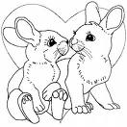
________________________________________________________

8 pont
- Mely természetes számok teszik igazzá a nyitott mondatokat?

Írd a jobb és bal oldali műveletsorok eredményeit a megfelelő téglalapokba!

5327 – 567 ∙ 8 < – 25 < 53 ∙ 5 ∙ 3 = ________________

2010 ∙ 0 ∙ 2010 ≤ + - 24 ≤ 600 : 2 : 60 =________________

3 pont
- Hány darab háromszöget látsz?
Írd az ábrák alá a számukat!

